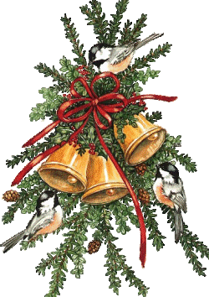
JÍDELNÍČEK MŠ SRBEČ
3. 12. – 7. 12. 2018

Svačina: jáhlová kaše, granko, ovoce, mléko, čaj (1a,7)
Pondělí Polévka: čočková (1a)
3. 12. Hl. jídlo: tarhoňa s kuřecím masem, žampiony a smetanou (1a,3,7)
Svačina: chléb, budapešťská pomazánka, zelenina, mléko, čaj (1a,1b,1c,6,7)

Obsahuje alergeny: viz pokrm
……………………………………………………………………………………………………………………….

Svačina: chléb, pohanková pomazánka, zelenina, mléko, čaj (1a,1b,1c,6,7)
Úterý Polévka: zeleninová s cizrnou (1a,9)
4. 12. Hl. jídlo: holandský řízek, brambory, zelenina (1a,3,7)
Svačina: rohlík, pomazánkové máslo, ovoce, koktejl, čaj (1a,1b,7)

Obsahuje alergeny: viz pokrm
……………………………………………………………………………………………………………………………………………

Svačina: celozrnná houska, celerová pomazánka, zelenina, mléko, čaj (1a,1b,6,7,9)
Středa Polévka: gulášová (1a)
5. 12. Hl. jídlo: fazole v rajčatové omáčce, chléb, zelný salát (1a,1b,1c,6)
Svačina: jogurt, rohlík, ovoce, čaj, mléko (1a,1b,7)

Obsahuje alergeny: viz pokrm
……………………………………………………………………………………………………………………………………………

Svačina: rohlík, sýrová pomazánka, ovoce, mléko, čaj (1a,1b,7)
Čtvrtek Polévka: česneková s bramborami
6. 12. Hl. jídlo: vepřový guláš, rýže (1a)
Svačina: chléb, tuňáková pomazánka, zelenina, čaj, mléko (1a,1b,1c,4,6,7)

Obsahuje alergeny: viz pokrm
……………………………………………………………………………………………………………………………………………

Svačina: chléb, masová pěna, zelenina, granko, čaj (1a,1b,1c,6,7)
Pátek Polévka: zeleninová s kroupami (1a,9)
7. 12. Hl. jídlo: rybí filé na kmíně, brambory, červená řepa (4)
Svačina: celozrnná houska, luštěninová pomazánka, ovoce, mléko, čaj (1a,1b,6,7)

Obsahuje alergeny: viz pokrm
……………………………………………………………………………………………………………………………………………
Změna jídelníčku vyhrazena!
Přejeme dobrou chuť!
Strava je určena k okamžité spotřebě!

